**«Бумажная история»**

**(физкультурное развлечение с родителями и детьми средней группы)**

**Инструктор.** Сегодня мы вместе- взрослые и дети- будем заниматься физкультурой, используя необычное оборудование- бумагу. Для этого нам необходима ловкость, сноровка и воображение. Да, да, воображение, так как мы вместе будем придумывать историю, но не обычную, а бумажную. В этом путешествии взрослые и дети будут помогать друг другу.

Прежде чем отправиться в бумажную страну, мы проведем разминку.

**Веселые движения под песню «Буги- Вуги»**

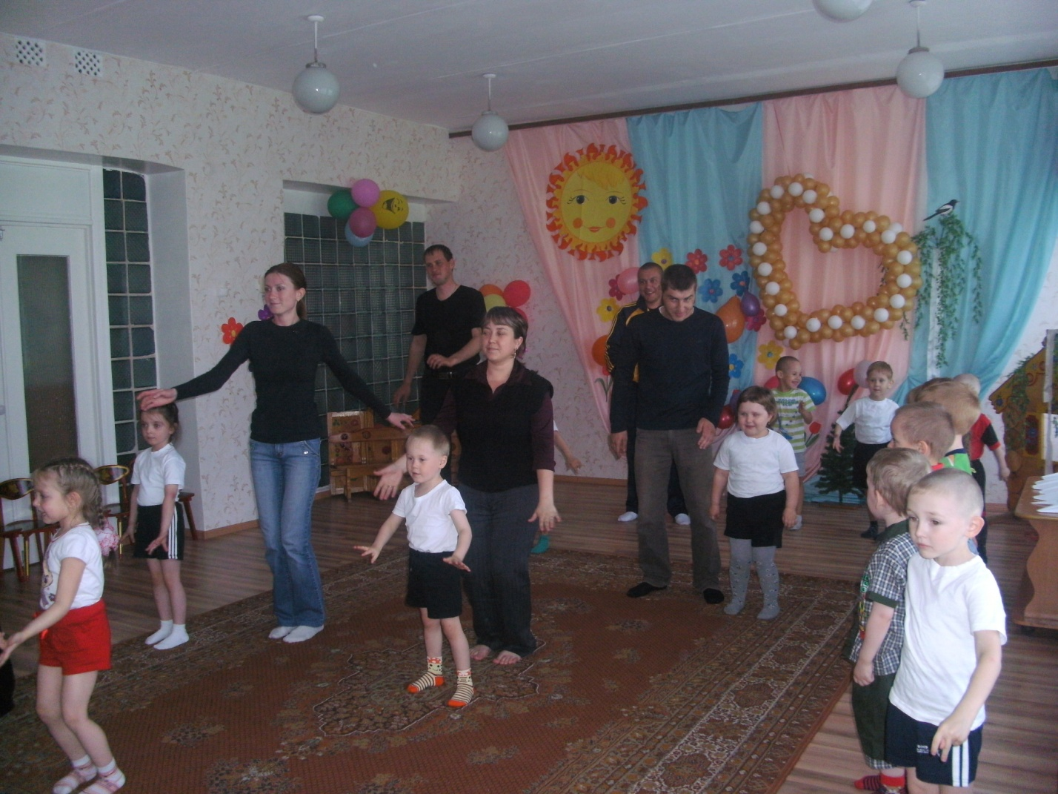

**Инструктор.** Отправимся в Бумажное путешествие на воздушном шаре.

*Дети и родители под музыку «Я улетаю на большом воздушном шаре» цепляются к воздушному шарику и совершают полет.*

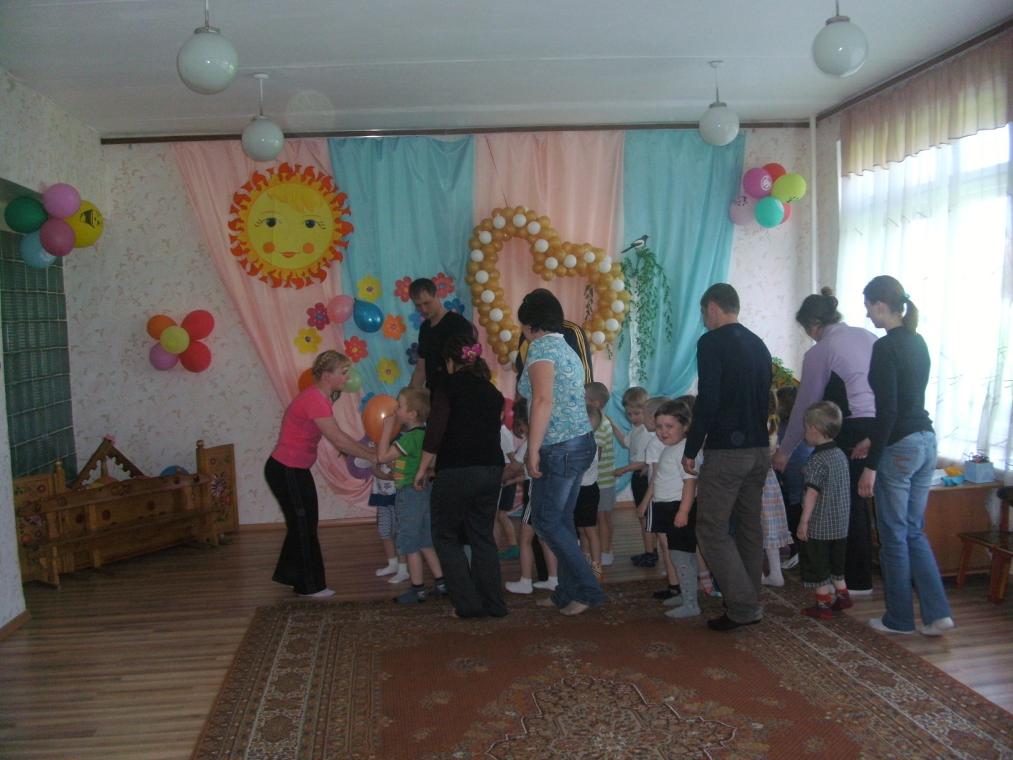

**Инструктор.** Наш воздушный шар прилетел к берегу острова. Куда нам дальше идти? Ни тропинки, ни дорожки не видать. Нужно нам самим дорогу проложить. *Из обоев родители делают широкую дорожку. Дети встают на ноги взрослого и идут по дорожке («упражнение ходули»).*

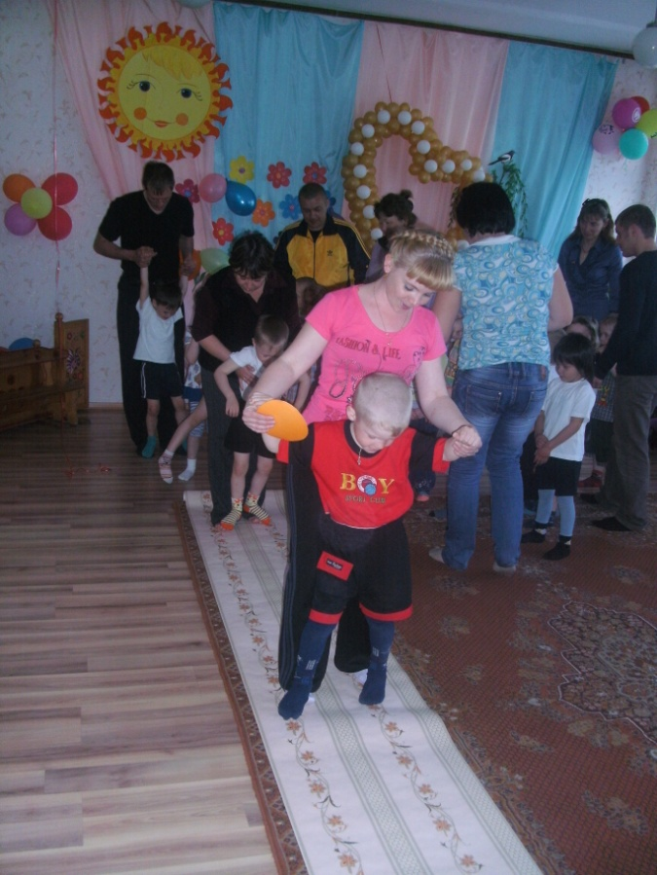

**Инструктор.** Дальше тропинка стала узкой. *Взрослые разрезают кусок обоев пополам. Дети идут по дорожке, приставляя пятку одной ноги к носку другой.*

**Инструктор.** Впереди болото. *Родители ножницами разрезают дорожку из обоев на несколько частей. Дети и родители перешагивают и перепрыгивают «с кочки на кочку».*

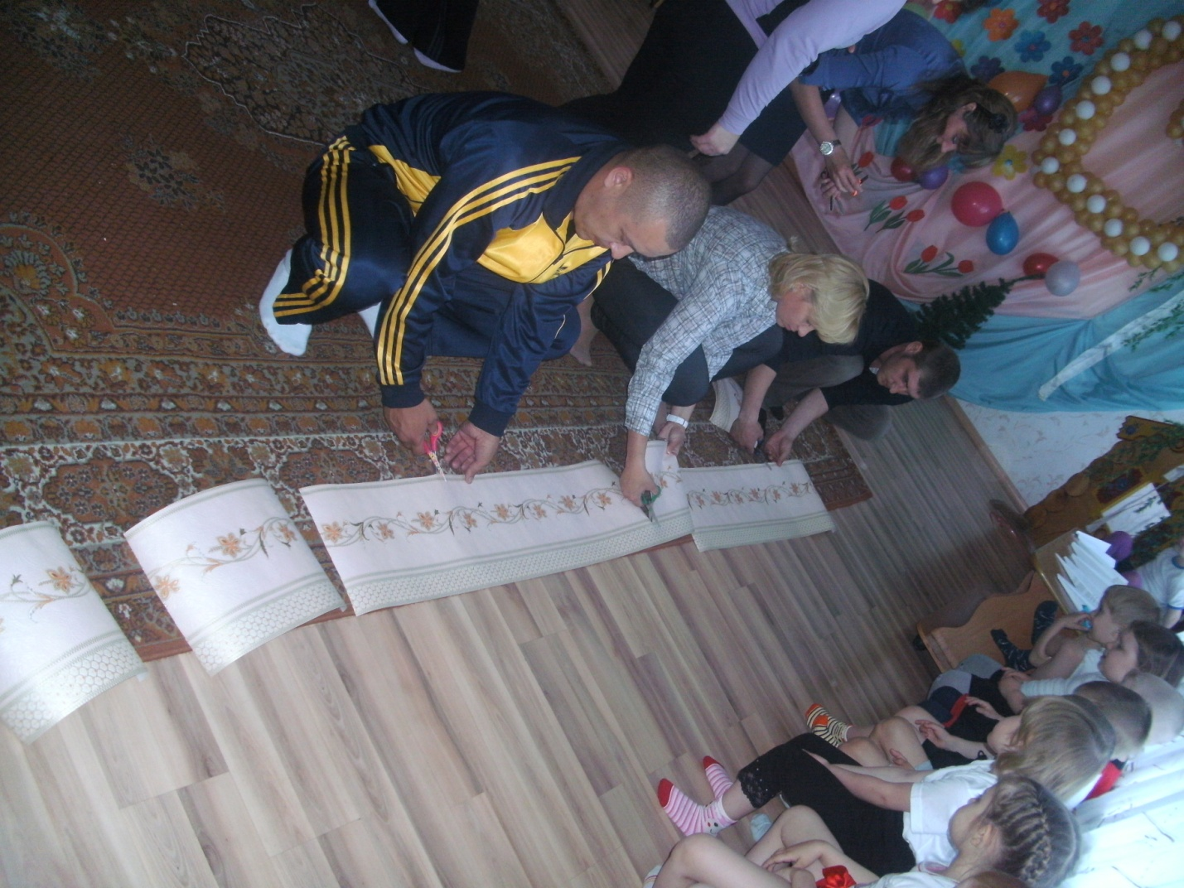

**Инструктор.** Мы оказались на красивой полянке. Посмотрите, какая вокруг красота. А какие красивые бабочки летают вокруг. *Дети подпрыгиваю вверх, пытаясь допрыгнуть до бумажной бабочки.*

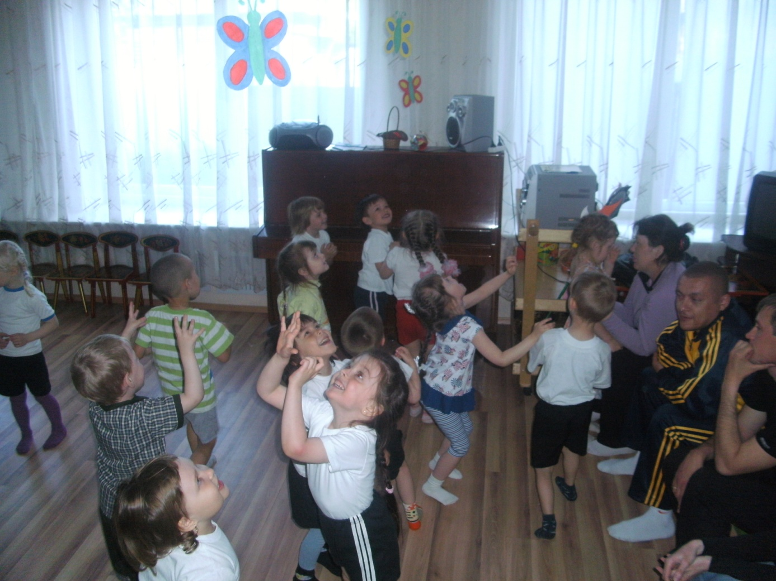

**Инструктор.** Смотрите, в гости к нам прилетел первый весенний листок. Пришел он не один, а со своими братьями и сестрами. Листочки очень хотят поиграть с детьми и их родителями.

**Игра «Подуй на листочек»**

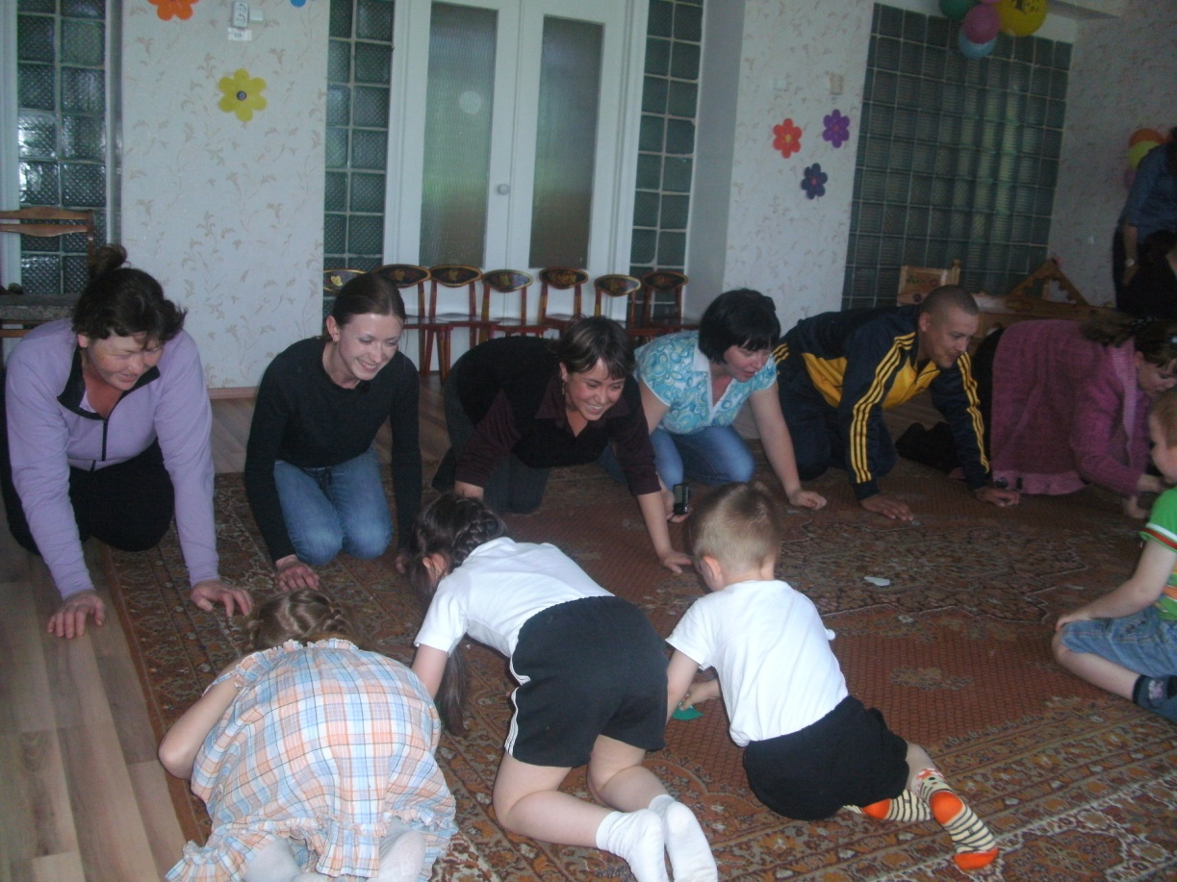

**Инструктор.** Отправляемся дальше. Полетим на самолете. Где же мы возьмем самолет

Что же делать?

Как нам быть?

Надо самолет смастерить.

*Взрослые делают бумажные самолетики.*

**Инструктор.** Вот и готов самолет. Пора в путь. Встаем к взлетной полосе. Полетели.

**Игра «Чей самолет дальше?»**

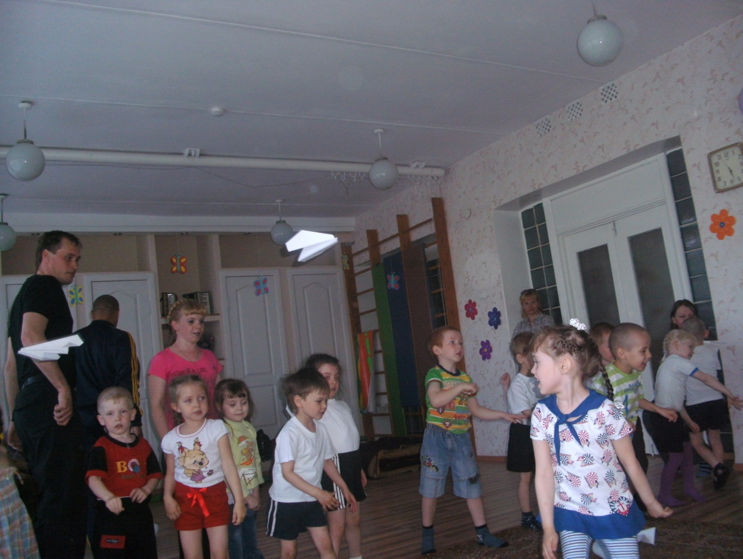

**Инструктор.** Прилетели в страну бумажных мячей.

**Игра «Веселая свинка».** Дети и взрослые передают бумажный мяч под музыку по кругу. Тот игрок, на котором музыка останавливается, должен громко крикнуть: «Хрю- хрю».

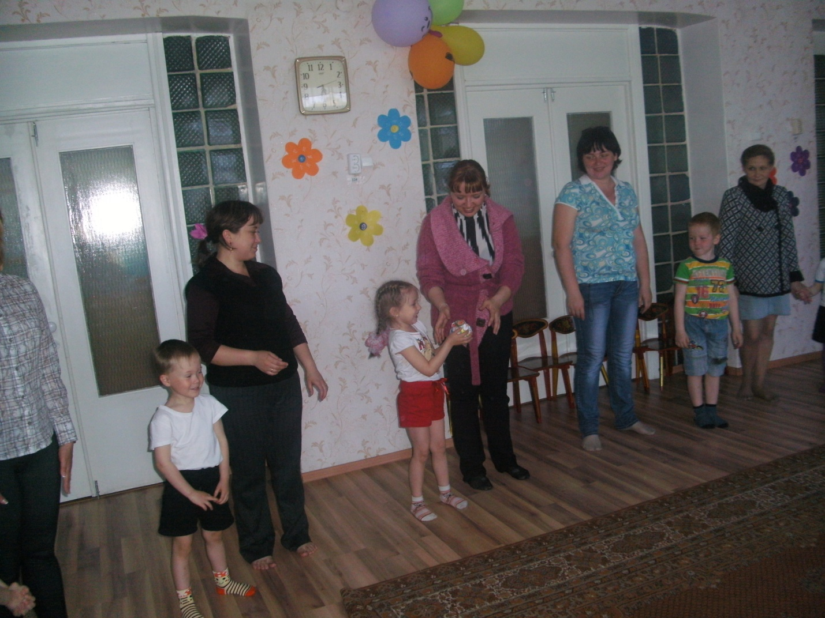

**Инструктор.** Вот какую интересную бумажную историю мы сочинили. В пути вы помогали друг другу, были настоящими друзьями.

Бумажный кораблик доставит нас домой, а пока мы плывем, я предлагаю вам потанцевать.

*Дети под музыку «Большой хоровод» танцуют с воздушными шарами.*